МИНИСТЕРСТВО ОБРАЗОВАНИЯ И НАУКИ РОССИЙСКОЙ ФЕДЕРАЦИИ

федеральное государственное автономное образовательное учреждение высшего образования

«САНКТ-ПЕТЕРБУРГСКИЙ ГОСУДАРСТВЕННЫЙ УНИВЕРСИТЕТ   
АЭРОКОСМИЧЕСКОГО ПРИБОРОСТРОЕНИЯ»

ЦИФРОВАЯ КАФЕДРА

ОТЧЕТ ЗАЩИЩЕН С ОЦЕНКОЙ:

ПРЕПОДАВАТЕЛЬ

|  |  |  |  |  |
| --- | --- | --- | --- | --- |
| старший преподаватель |  |  |  | Н.Н. Григорьева |
| должность, уч. степень, уч. звание |  | подпись, дата |  | инициалы, фамилия |

|  |
| --- |
| ОТЧЕТ О ПРАКТИЧЕСКОЙ РАБОТЕ №1 |
| РАЗРАБОТКА ДИАГРАММЫ ПРЕЦЕДЕНТОВ |
| По дисциплине: ОСНОВЫ ТЕСТИРОВАНИЯ ПО |
|  |
|  |
|  |

РАБОТУ ВЫПОЛНИЛА

|  |  |  |  |  |  |  |
| --- | --- | --- | --- | --- | --- | --- |
| СТУДЕНТКА ГР. № | | 1921 |  |  |  | А.А. Якубенко |
|  | номер группы | |  | подпись, дата |  | инициалы, фамилия |

Санкт-Петербург 2022

1. **Цель работы:** освоить разработку диаграмм прецедентов для пользователей ИС.
2. **Вариант №14**

Ресторан предоставляет скидки для постоянных клиентов. Скидки ранжированы в зависимости от накопительной суммы заказов. Карты выдаются клиентам за заказ не менее 2 000 рублей. При создании дисконтной карты клиент сообщает о себе следующие сведения: ФИО, дата рождения, контактный телефон. В базе о клиентах также хранятся следующие сведения: накопленная сумма стоимости заказов, сумма скидки на текущий момент, дата открытия карты, посещенные мероприятия.

База содержит таблицу зависимости скидки от суммы оплаченных заказов.

Периодически ресторан проводит мероприятия для постоянных клиентов. Списки приглашенных составляются с учетом того, как долго клиент посещает данный ресторан и бывал ли клиент раньше на подобных мероприятиях.

С информационной системой работают следующие пользователи:

-администратор (ведет учет постоянных посетителей),

-официант (добавляет данные об оплаченных заказах),

-менеджер (занимается учетом мероприятий).

1. **Список пользователей ИС:**
2. Администратор
3. Официант
4. Менеджер
5. **Диаграммы прецедентов для пользователей ИС.**

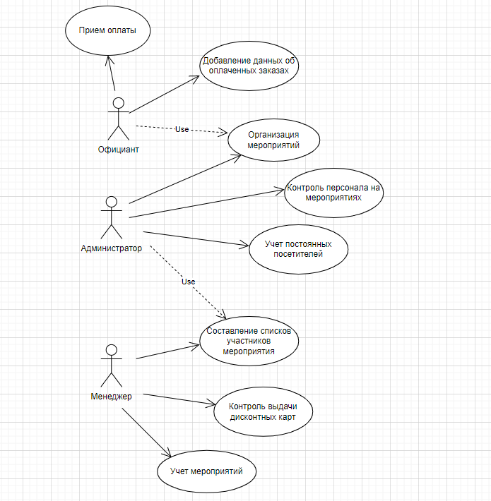

1. **Вывод:** в ходе работы я освоила разработку диаграмм прецедентов для пользователей ИС.